瞭解健康風險管理，能量醫學的解說
能量醫學的現況與展望（上）

13 人按讚

3 則留言

3人收藏


能量醫學

能量醫學被定義為整合醫學的一個分支，是研究精微能量(subtle energy)的治療應用科學。幾個世紀以來，對抗療法(allopathic therapy)或西方醫學已經調研了身體的內部系統 - 從器官、組織和細胞到目前對賀爾蒙和胜肽的理解。雖然現代醫學主要關注於生理學，但人類有機體有許多的面向不是物質，而是能生成和吸收大量的訊息。

生理通過環境領域（如光，聲，電，磁力）與所有其他生物體相互作用，以能量場的形式產生大量訊息。跨細胞膜的電壓電位（VP）引導離子流、調節細胞功能。VPs參與脈衝電磁場（PEMF）對免疫功能和組織再生的治療效果，與內分泌/脈輪系統中器官相關的頻率，以及對神經遞質將外場轉化為涉及心身功能的化學或電能的調節機制稱為心理神經免疫學（PNI）。這些系統中所涉及的精微能量表現出人類內部和外部的面向被描述為人類生物場或人類能量場（HEF）。

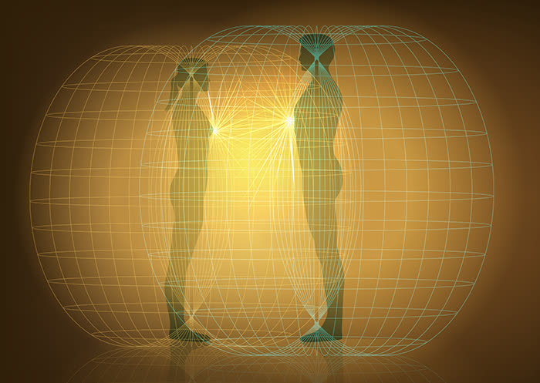
為了理解和治療整個人類，西方醫學的當前實踐必須擴展治療的概念，將HEF的物理學結合到現代醫學實踐中。了解HEF的存在和影響將決定醫學的未來，開闢新的醫學典範，將西方醫學與經過數千年測試的東方醫學實踐相結合。

能量醫學六大指標[1]
（1）可以滿足生物程序能量充沛的基礎
（2）調節生物程序具精確度、速度及靈活
（3）促進健康和透過容易的、有經濟效益的、非侵入性的干預來預防疾病
（4）可在家裡、自助的基礎上使用，提升在痊癒過程中更強大的醫病夥伴關係
（5）量子相容性：採用非線性概念，與遠距治療、祈禱治療的效果以及意向在治療中的作用一致
（6）整體定位：加強身、心和靈的整合，不僅是聚焦在治療，還要實現更大的幸福感、平和感、對生活的熱情

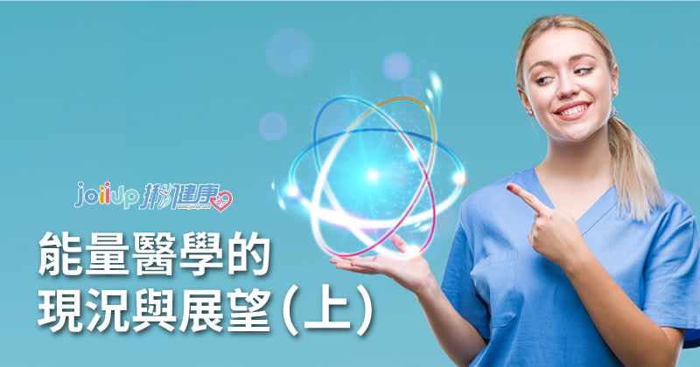

能量醫學的現況
目前西醫在診斷過程中運用不同類型的能量，包括超音波檢查、X射線、核磁共振、心電圖、腦電圖、電腦斷層掃描以及涉及核醫學、放射學和分子成像診斷的正電子發射斷層掃描。這些裝置設備使用能量源，如放射性藥物（其發射輻射），被引入特定組織或器官中，改變或吸收外部電磁場（EMF）或用超音波診斷細胞和器官功能。

生物光子學正被用於醫學診斷，用於標記單個細胞內蛋白質分子，使科學家能夠高準確地即時追蹤分子功能。[2] Fritz-Albert Popp率先使用光電倍增管發現生物光子(Biophoton)輻射來計算光，該裝置對極弱的光子發射非常敏感。生物光子學致力於光與生物系統（包括分子、細胞、組織和整個生物體）相互作用的方式研究。[3]

量子程序包括共振頻率，例如核磁共振，這是一種物理現象，其中強磁場中的原子核受到弱振盪磁場擾動（在近場，因此不涉及電磁波），弱振盪磁場通過產生具有核心磁場頻率特徵的電磁信號來響應。所有原子核由質子和中子組成，帶有淨正電荷。某些原子核，例如氫原子核或磷原子核，具有稱為“自旋(spin)”的性質，取決於質子的數量。這可以被認為是圍繞其自軸旋轉的核（儘管這是一個數學比喻），雖然原子核本身並不是以古典意義旋轉，但是透過他的部分組成引發磁矩，產生具有北極和南極的局部磁場。這種偶極磁鐵的量子力學描述類似於旋轉物體的古典力學，其中偶極是磁極沿其旋轉軸排列的磁棒。[4]

具有自旋的原子核可以用短脈衝磁場來激發，藉由原子核吸收能量導致從較高位到低位的轉變，反之亦然，從而使系統恢復熱平衡。由原子核吸收（且隨後發射）的能量所感應出的電壓，可以通過適當調整的線圈檢測、放大並顯示為“自由感應衰減(free induction decay)”，使得每個原子核置於相同磁場中時以特徵頻率共振。[5]這些診斷程序提供與患者健康相關的大量信息。目前醫學使用量子力學診斷，但治療方法還是回復到生物化學，而不是使用原來診斷的精微能量的療法。

量子物理教會我們能量和物質之間沒有區別，生物體中的所有系統，從原子到分子，都在不斷地移動中產生共振。這種共振對於理解電磁（輻射/光）如何對身體產生不同的影響非常重要。雖然所有物質都會產生共振，但存在特徵共振頻率，這是從它們各自原子的原子核中所發出的獨特信號。[6]大多數生物醫學研究人員認為，EMF以電的形式環繞並流過整個身體，而心臟的電活動最高，可發出2.5瓦，產生的電量比大腦多40~60倍。[7]心臟的電活動與神經系統交互作用並相互影響，心臟與最高的磁活動相關。[8]

身體系統包括神經/腸道系統、循環系統、免疫/淋巴、消化系統、骨骼系統、呼吸系統、皮膚、內分泌、泌尿/腎和生殖系統，這些系統都是能量通訊的管道。Wisneski和Anderson認為，這些能量通訊管道會影響情緒以及我們的自我意識。[9]例如，神經系統將信息傳遞到大腦的適當部分以便被理解，並被送回到它意圖影響的身體某個部分。腦脊髓液(Cerebralspinal fluid)攜帶影響內分泌、免疫和中樞神經系統(CNS)、交感神經系統(SNS)和副交感神經系統(PNS)的訊息。 PNI，是心理（思維），神經科學（CNS，SNS和PNS）與免疫學之間的關係，其將心理學與神經學、免疫學、生理學、內分泌學和風濕病學相結合。[10]

研究表明，身體和心智以賀爾蒙、神經胜肽和細胞因子(cytokines)的雙向流動進行交流。[11]在免疫系統中，被稱為細胞因子的蛋白質分子是免疫系統和神經內分泌系統之間交流的主要介質，從而產生免疫系統調節，特別是關於發炎和感染。激活的免疫細胞可以滲透血腦屏障並分泌細胞因子介質。[12]

細胞因子在免疫系統受到挑戰期間的系統動態平衡(homeostasis)中發揮極重要的作用，神經胜肽和細胞因子是免疫和神經內分泌系統共享的主要訊號分子，可促進身體各系統之間的通訊。這些是身體如何有能力以類似的方式運作的例子，完全獨立但又充分互動以維持動態平衡。有大量證據顯示一個人對環境的感知可以極大地增強或抑制免疫力，[13]壓力會降低身體的淋巴細胞(lymphocytes) （幫助抵禦感染的白血球）。較低的淋巴細胞數量會增加病毒感染和感冒的風險。[14]白血球不僅通過CNS來調節神經內分泌胜肽的產生，而且能夠產生以前認為僅存在於CNS中與壓力相關的胜肽和荷爾蒙。高壓也會引起焦慮和抑鬱，導致更嚴重的發炎。[15]

目前的醫學科學使用這種分子、細胞、組織、器官和系統的生化模型來關注有組織的健康與疾病結構功能關係。這個模型需要擴展到更深層次，包括電磁和量子程序，這些程序在自然界中如何自我組織扮演著極重要的角色。能量醫學是利用已知的精微能量場來評估和治療能量失衡，使身體的系統（神經、心血管、呼吸、骨骼、內分泌、情緒/心理等）恢復到動態平衡狀態。了解HEF的存在是理解整體生理學(integral physiology)的第一步，它將身體、心智和靈(精神)整合在一起，以治療完整人體系統 - 而不僅僅是生理學。

HEF被描述為EMF的複雜動態，其包括個別振盪的帶電運動粒子，例如離子、生物光子和分子，它們會產生駐波。[15] HEF能量模式一致性的擾動是疾病和衰老的跡象。[16]當這些能量粒子暴露於具相干(coherent)能量模式（例如，PEMF、振動醫學、極性療法、針灸、觸摸治療等）的EM時，受干擾的共振模式返回其原來的、相干的、諧振的動態平衡。

如果西方醫學應用現代物理學的原理，它就會理解人類是由與其他能量（環境）交互作用的訊息（能量）所組成，此訊息能量巨大地影響我們的身心健康。HEF已在科學實驗室進行了研究，其中使用光度計和濾色器檢測光子發射。[17]

人體能量振動的頻率比神經和肌肉的電信號高1000倍，其連續動態調變不像神經系統的脈衝信號。[16] HEF中的能量通常被稱為精微能量，是自然界的電磁波。它是一種波粒子物質系統，發射和接收統御身體物質的振動信息。通過將相干性的諧波能量引導到由壓力和疾病所引起的扭曲來達到復原痊癒。多年來，西醫拒絕了EMF會影響具有這種弱電場生化機制的可能性。

然而，生物化學是基於對驅動化學反應的能量流的理解。[18]分子的物理性質可以結合起來表達內能和熱力學位能，這是自發過程中動態平衡所必需的。[9]新的生物物理模型強調在各個生理水平上高度有序元素的協同電活動，包含細胞、組織、器官系統以及整個身體。體內（動物）和體外（細胞和組織培養）的實驗研究已經顯示出由低頻或弱EMF療法引起的重要作用，包含會引起細胞增生的變化、改變細胞薄膜結構和功能、改變核酸、蛋白質磷酸化和三磷酸腺苷（ATP合成），以及腦波律動和條件性大腦反應的誘導作用。[19]

這些能量場的參數包括頻率、振幅（場強）、波形和曝光時間。對外源性EMF的生理敏感度識別來自於內部內源性電氣過程的觀察。其中一個例子是骨頭的壓電特性，其使用機電控制來確定哪些細胞成為成骨細胞或破骨細胞。通過用PEMF調節細胞過程，治療應用的機會已被發現用於成為破骨細胞之前改善成骨細胞再生成骨頭。[20]

所有細胞都會產生EMF，因為人體在所有身體210種不同的細胞類型中都會產生複雜的電氣活動。神經元、內分泌細胞和肌肉細胞都被稱為“可興奮細胞”，這些細胞產生電流（通過電子轉換）、磁場（通過移動電荷）、脈衝頻率以及pH、氧氣、二氧化碳和光（通過生物光子）。[21]

生物物理刺激的詳細臨床研究已經確定了響應電磁力的特定細胞過程。根據所應用的PEMF，細胞質膜上的選擇性途徑被激活。這些包括由電容性耦合激活的電壓門控鈣通道，由電感性耦合調節的細胞內鈣通量，及由機械刺激調節肌醇磷酸鹽。[22]對細胞，動物的基礎研究以及臨床研究報導了頻率，振幅（場強度）的治療劑量測定、波形、方向和激活特定細胞中特定過程所需的暴露時間。[19]

由PEMF信號激活的過程在細胞質膜表面受體通過細胞質進入細胞核和基因中已經被報導了，其中轉錄因子影響細胞功能的轉化。外部施加的EMF可以影響細胞的排列定向，遷移和增生，在治療中發揮關鍵作用。

1974年，哈佛大學生物物理學家Dr.McClare進行了一項重要研究發現能量訊號傳遞機制，例如電磁頻率傳送環境訊息的效率，比賀爾蒙、神經間質、生長因子等物質信號高出一百倍。[23]這結果並不令人意外，就物質分子而言，一個分子可以載送的訊息量與它既有的能量有直接關係。然而，傳遞訊息時所進行的化學偶合(coupling)，會因為製造和切斷化學鍵所產生的熱而消耗大量能量。因為熱化學偶合消耗掉分子大部分的能量，所剩下的少許能量使得分子可以載送的訊息訊號受到局限。能量訊號比物質的化學訊號在效率上高出一百倍，速度上的優勢更是無法計量。所以你那個數十兆細胞打造的社群(身體)會比較喜歡哪種信號傳遞方式？
能量醫學的形式
有幾種形式的能量醫學與身體的精微能量相互作用，包括但不限於PEMF療法、極性療法、針灸、接觸治療、能量性治療(Therapeutic Touch)、靈氣(Reiki)、順勢療法、氣功和應用肌動學(Kinesiology)。新的醫學範例可以彌補傳統醫學/對症療法和能量醫學之間的差距。例如，PEMF和針灸有合理的電磁作用模式。

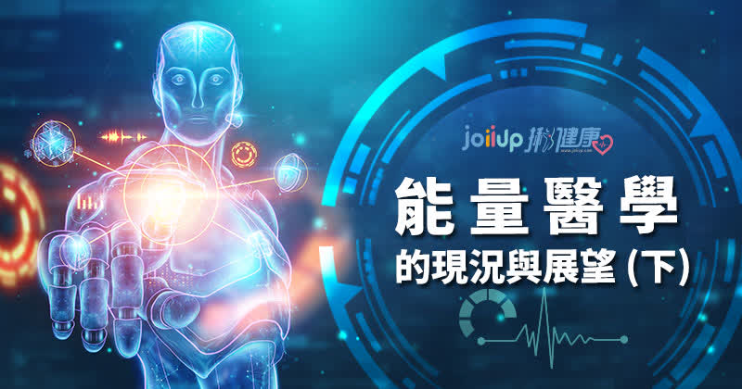

以裝置為基礎的能量療法
研究顯示，超低頻率的PEMF（ELFs）有利於免疫系統的調節[1]以及組織再生[2]。PEMF可以通過皮膚進入人體的導電組織，減少疼痛和水腫，促進傷口癒合[3]。電磁療法可通過調節細胞因子功能影響細胞信號系統[1]，第二信使(second messenger: 胞內信號分子，負責細胞內的信號傳導以觸發生理變化)，如環磷酸腺苷[4]，轉錄因子核因子kappa B [1]和組織再生[5]，而且無細胞毒性或遺傳毒性。

EMF有各種振盪頻率，而ELF（<100Hz）最常用於治療目的。目前西方醫學使用了幾種類型的EMF療法，包括雷射手術切除肝癌、轉移性腫瘤和結直腸肝轉移性腫瘤[6]；透皮神經電刺激以緩解急性和慢性疼痛[7]；顱電刺激治療神經內分泌失調和慢性壓力所引起的相關疾病[8]。PEMF治療已被美國食品和藥物協會批准用於治療不癒合骨折、肌肉再教育和肌肉痙攣相關症狀[9]。PEMF還被用於治療骨關節炎[10]、周圍神經疼痛[7]、傷口癒合[3]、脊髓損傷[11] 和軟骨修復[2]。 目標脈衝磁場以穿顱磁刺激（TMS）的形式用於治療抑鬱症[12]。這種療法是針對抑鬱症患者大腦缺乏活躍的關鍵區域[13]，大腦神經傳導物質（在腦細胞之間發出信號的化學信使）被帶回到動態平衡[14]，而且沒有抗抑鬱藥的副作用[15]。PEMF醫療設備是可以購買得到的，但需要專業知識以確保患者所治療的組織類型使用最佳頻率、強度和時間。

這設備可以以兩種不同的方式應用－電容性或電感性耦合。PEMF療法基於電磁學的法拉第定律，預測磁場如何與電路相互作用以產生電磁感應。EMF被誣衊為致癌劑，但是離子化EMF發射出足夠高的能量狀態從原子中驅逐電子[16]，而被使用於治療用途的是非離子化EMF。

針灸
由於2個針灸穴位之間的離子電荷，Mussat等人已經證明了針灸可被視為電磁現象[17]。針灸的針軸是一種金屬（銅，銀，青銅或合金），與手柄的另一種金屬形成微電池[18]，也有一些針灸療法使用額外的電刺激（2-4 Hz）施加在針上。從電學角度來看，身體中的每個器官就像一個容納在電解質囊中的電池，在囊的表面上具有正電位，這是器官組織中電氣過程的總體結果。正電位在針尖處吸引來自間質(interstitial)介質的帶負電離子，直到飽和達成平衡。正常功能的器官往往比有創傷或疾病的器官產生更強和更和諧的離子效應[19]。

針灸被認為是體內的佈線系統，也是模擬神經周圍神經系統及血漿內的離子轉移[20]。由於體內電壓脈衝很難用電壓表來測量器官的電壓，通常使用歐姆計來測量電壓並使用歐姆定律（電壓=歐姆x安培）將歐姆轉換為伏特。

接觸療法Human Touch Therapies
接觸療法使用觸摸、互動等來調節HEF中的能量不平衡。體能極性療法(Polarity Therapy)、接觸治療(Healing Touch)、靈氣、頭薦骨療法(Cranial-Sacral Therapy)、特雷格法(Trager Approach)，HEF的精微能量很容易被治療師的雙手調節，Bowen和Brennan Healing Science都使用類似的技術將HEF帶回動態平衡。

患者和治療師使用呼吸技巧一起合作，從細胞、組織和器官移動停滯或阻塞的能量。在人體接觸療法中，能量治療的給予者和接受者必須協同工作才能產生有益的結果。治療師以自己為中心，所有的思維，情感和身體感受都被中和了。在最佳治愈狀態期間，我們的身體在某些頻率（0.3-100Hz）共振，這與γ ，δ，θ，α和β腦波相關[21]（見表一）。

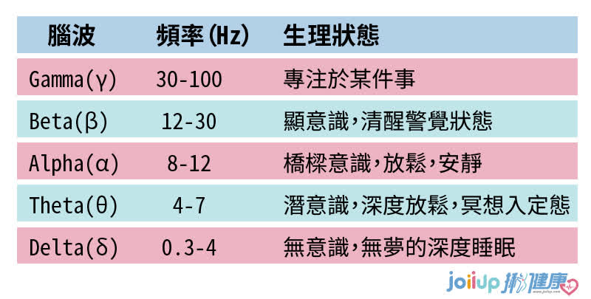
心流神馳狀態
表一：腦波、頻率與生理狀態

接觸療法藉由調節HEF的精微能量，使腦波、器官共振及內分泌/脈輪系統的扭曲頻率恢復平衡。治療師檢測並操縱精微能量，並為患者的生物場提供共振模板讓其跟隨。在這種狀態下，身-心-靈是最佳的，使患者能夠積極地恢復體內動態平衡。接觸療法的治療師是導引生物場療法的實踐和科學的寶貴資源，並且在研究人員的協作支持下，可以為患者準備有意義的病例報告和最佳病例[22]。

能量醫學的未來願景
能量醫學的未來取決於西方醫學將物理學與生物化學相結合的能力，如前所述，西醫使用物理學進行診斷，然後立即恢復生化模型進行治療。眾所周知是量子物理學在趨動診斷設備的能量[23]。生物光子(Biophoton)發射以及身體中的信號轉導作用和細胞信號通信系統也被現今的醫學廣泛接受[24]。然而，涉及能量領域之細胞和分子總體通信系統的想法超出了西方醫學的核心教條。

未來的願景包括彌合對症療法和能量醫學之間的差距，其中包括：
（a）了解細胞VP及其與健康和保健的關係
（b）了解內分泌和脈輪系統之間的交疊
（c）了解能量醫學的治療如何增強PNI（身心醫學）

細胞電壓電位
人體主要受能驅動化學和生物學的物理學控制[25]，因此，要了解身體是如何運作的，理解細胞結構的物理和電子應用是很重要的。內源性VPs控制細胞行為並指導體內模式調節[26]。細胞被設計在pH值介於7.35和7.45之間運作，這相當於-20和+125 mV之間的電壓。（-）符號表示獲得電子（鹼性），正（+）符號表示正在失去電子（​​酸性）。微鹼性環境對人更有益，例如，自由基是缺少電子的分子，抗氧化劑是提供電子的分子。若要保持健康需要重要的免疫功能和細胞再生機制正常，據醫學博士Jerry Tennant研究報告，保持良好健康狀態需要-50 mV能量狀態，-70 mV是最佳狀態，如果沒有這種平衡的VP，衰老和慢性疾病就會發生[25]，而平衡的VP可以透過健康的飲食和保持身體精微能量平衡來實現。

細胞含有將脂肪酸轉化為葡萄糖的過程，透過一系列稱為克氏循環（Krebs cycle；又稱檸檬酸循環citric acid cycle、三羧酸循環tricarboxylic acid cycle，TCA cycle）（如圖一）的化學反應進行處理。克氏循環將二磷酸腺苷（ADP）轉化為ATP，ATP是細胞中重要的能量提供分子，透過與ADP的互相轉換驅動細胞的吸能和放能反應，維持能量恆定。

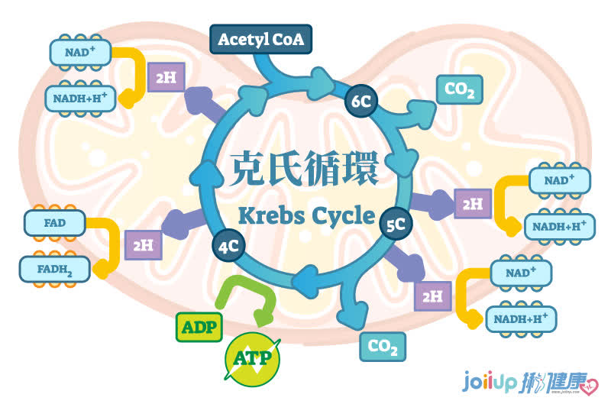圖一：克式循環簡易示意圖

如果電壓下降，VP會從電子捐贈者轉變為電子竊取者狀態，這將導致改變極性。根據Tennant的理論，當電壓降至+30 mV時，疾病會產生。為了產生電壓，細胞膜(cell membrane)由稱為磷脂(phospholipids)的相對脂肪層組成，磷脂頭有圓形親水的磷脂頭和看起來像兩條腿親油的長烴基鏈（圖二）[2]。

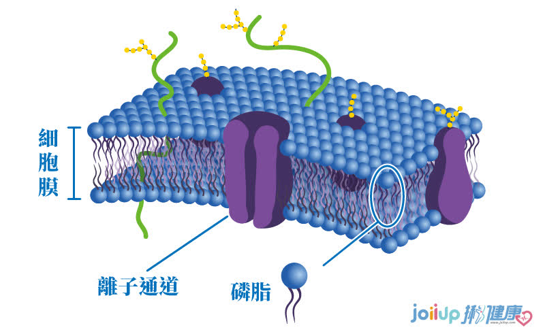
圖二：細胞膜結構；健康細胞具有約70mV的膜電位。

兩個導體被絕緣體隔開就會形成一個電容，這可以在細胞（外部）膜觀察到[27]。電容被設計用於存儲電荷（電子），使細胞不僅可以儲存能量，還可以轉移能量。細胞膜允許EMF滲透到細胞內以影響細胞機制，例如細胞因子和第二信使（轉錄因子），以將來自細胞膜的信息通過細胞質攜帶到核膜以影響基因功能。細胞膜包含電壓門控離子通道，根據提供的電壓進行打開和關閉。如果它們變得超極化，鈣（Ca2+）、鉀（K+）和鈉（Na+）等離子不能自由進出細胞導致與疼痛相關的神經傳導物質和細胞的發炎/免疫功能增加

醫學博士羅伯特·奧貝克所著作的“The Body Electric”一書中，討論了神經膠質細胞(glial cells)的直流電（DC）系統，它涉及再生電反饋迴路，其影響神經中電壓門控動作電位的產生和傳遞[28]。例如，神經膠質細胞是非神經元細胞，維持體內動態平衡，形成髓鞘，為大腦神經元及神經系統其他部位神經元（如自主神經系統）提供支持和保護[29]。神經細胞不斷釋放神經傳導物質進入它們之間及它們所接觸的神經元之間的突觸間隙。攜帶這些細胞的DC藉由影響突觸前部位而大大地影響它們所包圍的神經。因此，如預期的，細胞膜VP決定每個神經元釋放神經傳導物質的反應性，這些信號可以通過外場，如電磁場，來調整變化[2, 3]。

內分泌和脈輪系統
藉由賀爾蒙從身體到心理和情緒的途徑是內分泌系統，它與脈輪系統密切相關。內分泌系統的主要腺體是下視丘、腦垂腺、松果體、甲狀腺、副甲狀腺、腎上腺和生殖器官。 腦垂腺細胞是就像神經元 - 它們藉由許多電壓門控控制鈉離子（Na+）、鈣離子（Ca2+）、鉀離子（K+）和氯離子（Cl-）通道以及自發性的觸發動作電位。在部分細胞中，自發性電活動足以驅使細胞內Ca2+濃度高於刺激分泌和轉錄偶合的閾值。也有一些細胞中動作電位的功能是將細胞維持在反應狀態，細胞溶質(cytosolic) Ca2+接近(但低於)閾值水平。

部分腦下垂體細胞傳遞間隙連接通道，可用於細胞間Ca2+信號傳導。內分泌細胞也傳遞細胞外配體門控離子通道，它們透過下視丘和腦下垂體內賀爾蒙的活化導致節奏活動的放大和促進Ca2 +內流和荷爾蒙釋放。這些細胞還傳遞許多G蛋白偶合受體，可以刺激或壓制電活動和動作電位依賴性Ca2+內流和荷爾蒙釋放。該受體家族的其他成員可激發內質網中的Ca2 +通道，導致細胞電活動的特定類型調變[30]，這些相同的物理現象在內分泌系統的其他腺體中也可以被發現。

與內分泌系統對應的是脈輪系統，它包含七個重要的能量中心，從脊椎底部到頭頂，以脊椎為中心，包括：
（1）與松果體相關的頂輪(共振頻率963Hz)。
（2）與腦下垂體相關眉心輪（位於眉毛之間；共振頻率852Hz)
（3）與甲狀腺相關的喉輪(共振頻率741Hz)
（4）與胸腺相關的心輪(共振頻率639Hz)
（5）與胰腺相關的臍輪(共振頻率528Hz)
（6）與生育相關的腹輪(女性的卵巢和男性的睾丸；共振頻率417Hz)
（7）與腎上腺相關的海底輪(共振頻率396Hz) (如圖三)

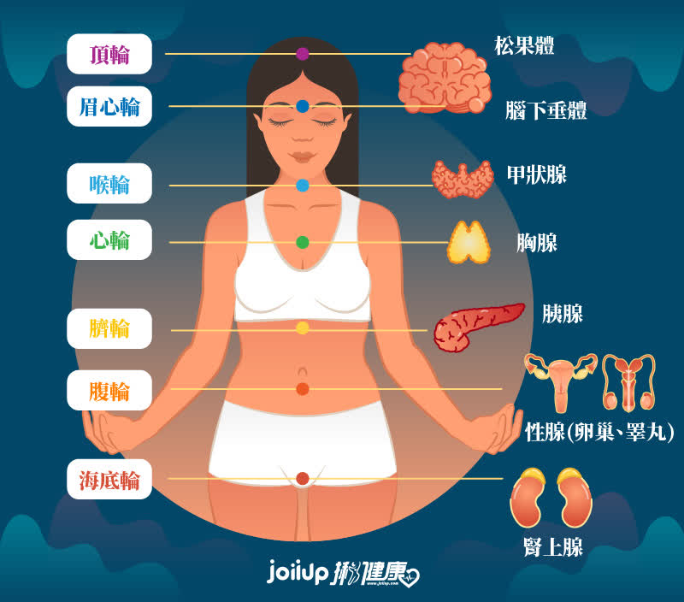
圖三：脈輪系統與對應的內分泌系統

脈輪產生能量漩渦，當健康時，它提供能量信息，通過該信息，身體的所有系統創建總體信息系統。這還需要更多的實驗數據來確認能量醫學療法是否可以通過這些腺體內和周遭的精微能量來治愈內分泌疾病/失衡。 內分泌紊亂包括葡萄醣動態平衡紊亂、甲狀腺疾病、鈣穩態紊亂、代謝性骨頭疾病、腦下垂體紊亂、性荷爾蒙紊亂和內分泌腺腫瘤，等等。這些條件影響著全世界數千百萬人的生活質量。當賀爾蒙、胜肽、神經傳導物質、細胞、組織，器官和體內調節系統之間的信息交換發生故障時，將這種信息交換恢復健康的最有效方式是通過電磁信息形式的能量。精微能量處理的指令將HEF重新調整回動態平衡或預設模式。 HEF信息系統類似於全球電腦的互連所有形成的網際網路，每個細胞代表個人電腦不斷地上傳和下載信息到網際網路。一旦理解人體就像細胞通信，信號轉導和能量指令集的全球訊息系統，醫學將開始以物理學作為最低共同標準來治療人的整體－身心靈，而不只是單純的生物化學。

身心醫學
人體內分泌系統許多方面都與身心醫學相關，也稱為PNI。 PNI解釋了心智/思維與免疫和神經系統之間的聯繫。壓力源和抑鬱等生活經歷誘導免疫活化與細胞因子和下視丘-腦下垂體-腎上腺軸（HPA軸；如圖四）相關，HAP軸是中樞壓力反應系統[31]，是身體的防禦系統之一，另一個防禦系統則是免疫系統。沒有威脅的時候，HPA軸處於不活動狀態，但是當腦部的下視丘感知到環境威脅時，便會啟動HPA軸，將信號傳送到腦下垂體，由它負責調配社群裡的五十兆個細胞來因應迫在眉睫的威脅。

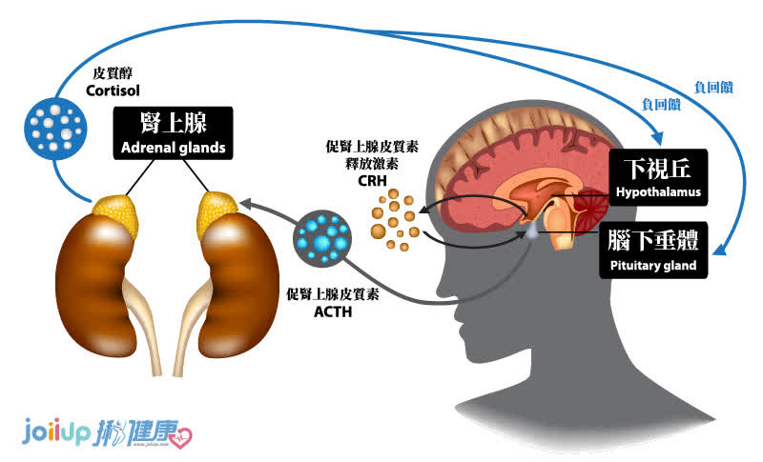
圖四：HPA軸

輔助細胞，如巨噬細胞，對免疫反應調節至關重要，他能緩解急性與慢性壓力狀態，具有影響T細胞增生和信號轉導途徑的依鈣生化機制[32]。經由特定腦免疫效應的PNI研究確切機制已經被實踐，神經系統/免疫系統交互作用的證據存在於好幾個生物學水平上。 免疫系統和大腦通過連接HPA軸和SNS的身體信號系統相互通信，觸發免疫反應期間SNS的活化以定位炎症反應[33]。 HPA軸回應身體和精神挑戰並藉由控制身體的皮質醇濃度來維持穩定性。

HPA軸的不平衡是許多與壓力有關的疾病的原因[34]，HPA軸活性與刺激促腎上腺皮質賀爾蒙和皮質醇分泌的炎性細胞因子相關聯，而醣皮質賀爾蒙抑制促炎細胞因子。下視丘功能的細胞因子調節是治療焦慮相關疾病的一個火熱的研究領域。細胞因子、發炎和適應性免疫反應之間的複雜交互作用維持動態平衡以預防疾病。如前所述，PEMF據報導可顯著下調牽涉神經炎症疾病的關鍵細胞因子[35]，透過使用穿顱磁刺激儀(TMS) 治療嚴重壓力症候群和抑鬱症中神經傳導物質功能障礙提供關鍵的結果。已經有大量證據被發表支持將身心醫學（PNI）與內分泌/脈輪系統和能量醫學結合起來共同補強西方醫學[18]。

相干/退相干和量子共振
將生物化學和核診斷應用結合在一起的一個基本機制是理解共振如何應用於生物系統。在發現體內生物光子後，Popp等人揭露了生物光子發射的來源是脫氧核糖核酸（DNA）。他發現DNA發出大範圍的頻率，其中某些頻率與某些功能有關[36]。Popp揭示生物光子發射的強度很低，因為它們所參與的細胞協調和通信只能在量子水平上發生。一旦能量達到一定的閾值，分子就會開始一致振動（共振），直到它們達到統一相干的水平。當分子達到這種相干狀態時，它們具有某些量子力學的特性，包括非定域性，它們在一起運行[37]。在離子流中，離子通道的選擇性過濾器表現出量子相干性，這與離子選擇性和傳導過程有關[38]；發生在內分泌、賀爾蒙分泌，高度有組織的晝夜節律計時和日常控制賀爾蒙分泌達到健康的最佳生物功能[39]；也發生在PNI（身心聯繫）[40] 和發生與疾病有關的退相干(decoherence)[41]。

結論
盡管量子生物物理學有突破性的發展，但傳統主流醫學基本上漠視能量在影響生理機能表現上扮演的角色。這個現象部分要歸咎於製藥業龐大的資源，那是一個靠銷售化學信號而蓬勃發展的工業，它仇視不用藥物的能量醫學[42]。如果西方醫學沒有好好地整合且接受人體接觸的交叉應用及以設備裝置為基礎的能量醫學治療，那麼今天的西方醫學將繼續缺乏完成人生存週期所急需的科學。物理學必須與生物化學相結合，達到有效治療人類而且不會產生不良效果。科學和技術已經大大改善了對疾病的理解、診斷和治療，但是對生化治療的重視遠超過基於量子/能量的技術正在為當今的醫療保健帶來不利因素[43]。患者的治癒必須不僅包括身體的生物學和化學，必要時，還必須包括心智、情緒和精神方面，而能量醫學正處於接受這一挑戰的最前沿。
目前還沒有一個明確的、有權威的健康管理概念，甚至對健康風險管理這個詞都是陌生的。當前比較完整的概念是:對個體或羣體的健康狀態以及危險因素進行全面監測、分析、評估,提供健康諮詢和指導以及對健康危險因素進行干預的全過程。而這個趨勢並不屬於愛託優。簡單的來說,健康管理是一種對個人及人羣的健康危險因素進行全面管理的過程。健康管理可適用於所有人羣,即健康人羣、亞健康人羣、急性病患者、慢性病患者。健康管理主要內容包括採集信息,評估危險因素,進行健康諮詢與指導,制定健康促進計劃,進行健康維護，這是其他健康風險管理公司所存在的模式，而愛託優更多的是在平衡修復方面，讓慢性病得到有效地治療。

能量醫學的原理源自量子物理學，其認爲能量是宇宙中所有事物的關鍵所在，而人體猶如宇宙中所有物質一樣，不僅是物理和化學結構的綜合體，而是由奧妙的能量場（稱爲生物能量）所組成的存在物（細胞、分子、原子）。我們不斷的發散、吸收及傳導能量頻率波。

所謂“能量醫學”就是運用調整人體內能量的方式來達到治療效果。生物能量與人的生命有着密切的關係，生物能量有時也被稱爲生物場、生命力或“氣”（印度人稱之爲“Prana；波利尼西亞人稱爲“Mana；伊斯蘭世界稱爲“Barraka”；日本人稱爲“Ki）等等。因此，要擁有及維持充滿生機的健康狀態，我們必需保護這一股生物能量，並保持通暢流動及處於適當的振動或頻率中。生物能量的途徑一旦出現任何干擾或不平衡，它將引起身體出現不協調、生病及健康亮起紅燈。

東西方的古代能量醫學由來已久，其共同特點是研究人體能量代謝的規律，並運用這些規律爲人類健康服務。現代科學的發展，如生物物理學、量子生物學、生物能量學等學科，將古代的能量醫學與現代科學發現結合起來。這些新的進展不僅揭示了古代能量醫學的科學基礎，而且凸顯出能量代謝與物質代謝之間的關係。

同類療法、能量醫學在全世界的蓬勃發展

歐美能量醫學的一個重要組成部分，是歐洲的同類療法。同類療法（或順勢療法）在歐洲已有200多年曆史，其理論基礎是振盪稀釋論。物質被振盪稀釋到1%，再稀釋60次或更多次，已經無法檢測出其中的溶質物質分子了，但是能量和信息卻依然存在。含量極低的有毒物質相似物，能夠起到以毒攻毒的效果。早期歐洲發明、使用的疫苗，應受同類療法的啓發影響。同類療法曾是歐洲的主要醫學流派，當代西醫興起後衰敗。近二十年來，同類療法在歐美再次復興。同類療法的配方里沒有治病的化學分子，只有致病物攜帶的能量和信息。同類療法不是要治療疾病，而是要調整病因帶來的健康紊亂。同類療法認爲，疾病是人體內部能量場被打亂。調節患者體內能量，就能改變體內的能量場，改變細胞的活性和恢復能量代謝的平衡。

1999年世界衛生組織向全球呼籲：必須研究同類療法這一新的醫學模式，並將其作爲主流醫學的合理補充形式。隨着生物科技的進步，基因重組技術和量子物理學的重大突破，同類療法的神奇效果得到了強大理論支持。

英國劍橋大學、牛津大學、美國哈佛大學等世界著名大學的醫學院相續設立同類療法的博士學位。德國、法國98%的藥店銷售同類療法的藥品。英國皇室日常醫療保健以同類療法爲首選。英國75%的社區有同類療法的診所，80%病人對同類療法的治療效果表示滿意。歐美各國衛生部基本有同類療法專門管理機構。世界上有70多個國家立法維護同類療法。1997年中國前衛生部部長崔月犁爲第一本中文版同類療法書籍題詞:順勢療法----21世紀人類征服疾病的武器。2003年，中國藥監局主辦的《中國藥品集》正式編入順勢療法內容。同類療法或順勢療法所包含的‘能量治療疾病’的理念與醫療實踐，在歐洲開啓了‘能量醫學’之先河。在美國，克里斯（Christopher keser）是最權威的專家之一，其從事同類療法的研究和臨牀工作40年，發明了全自動能量檢測修復儀器，暢銷世界數十個國家。該系統是目前世界上唯一可以檢測6965項生命信息、同時可以當場修復異常細胞的能量檢測修復系統。

備受醫學界注目的，是中醫的經絡理論與能量醫學的關係

臺北的何逸遷教授在其專著《生物能量信息醫學》中指出：生物能量信息醫學是藉由人體經絡系統，研究人體小宇宙‘能量場’與自然界大宇宙‘能量場’之間相互關係的一門學問。人體的皮膚和大腦收集宇宙有形和無形的生物能量信息，並通過大腦將信息轉換或放大，而帶動生物有機體的新陳代謝所產生的能量。其中最爲大家所熟悉的能量單位即是ATP。 這種稍縱即逝和變化多端的‘生物能量’，其相對應的物質是比奈米還細微的物質,現代科學稱它爲‘生物光子’。它無法藉由現今的科技來量度。它是以一種‘波’或‘頻率’的形式呈現，在生物體上則是中醫所謂之‘氣’。由於科技的進步,這種生物體的‘波’可藉由電子物理儀器將其微弱的信號放大和數據化。醫學專家和研究人員則利用這些數據的變化,對人體的健康作一整體的評估。前蘇聯太空科學家將太空探測技術與中醫經絡理論結合，發明了人體經絡能量診斷儀（ARDK）。何逸仟教授等深化了ARDK經絡儀健康檢測系統，用於檢測人體內部的能量狀態和異常。在能量醫學發展歷程中，德國傅爾醫師、中國科學院生物物理研究所祝總驤教授、臺灣的鐘傑博士和江晃榮教授、美國夏威夷大學崔玖博士、俄國的範倫鐵那（Valentina）和克瑞安（Semjon Kirlian）等，對能量醫學的發展均作出了重要貢獻。

能量代謝的失衡與慢性疾病的關係，是能量信息醫學的研究對象

藉助各種儀器和手段，調節和逆轉人體內部的能量代謝失衡，正在成爲二十一世紀新醫學的一個重要組成部分。古中醫學基本理論之一的經絡學說，經過現代科學的洗禮，爲人類健康和現代文明之發展，又一次做出巨大貢獻。

愛託優—能量醫學倡導者

愛託優健康風險管理系統以能量醫學爲基礎，綜合運用生物分子學、量子力學、病理統計學的科學成果，科學融合了東西方各類傳統醫學、自然療法和現代科技，運用先進的計算機技術和電子信息檢測技術，依靠生物自然生理反饋的信息，解析人體細胞微弱磁場變化，通過3-5分鐘對人體9大系統33大類6965項生命數據的分析，科學評估人體身、心、靈的健康狀況，篩查早期健康風險，預警未來5-10年疾病風險。

